|  |  |
| --- | --- |
|  | **Министерство науки и высшего образования Российской Федерации Федеральное государственное бюджетное образовательное учреждение высшего образования**  **«Московский государственный технический университет имени Н.Э. Баумана**  **(национальный исследовательский университет)» (МГТУ им. Н.Э. Баумана)** |

**Факультет «Информатика и системы управления»**

**Кафедра «Системы обработки информации и управления»**

Кузнецов Егор ИУ5-32Б

Парадигмы и конструкции языков программирования

**ОТЧЁТ ПО**

**Лабораторной работе №2,5**

Москва

2023

**Задание.**

Создать пакет "lab_python_oop" и внутри него создать следующие файлы и классы:

* figure.py: создать абстрактный класс "Геометрическая фигура" с абстрактным методом для вычисления площади.
* color.py: создать класс "Цвет фигуры" со свойством для описания цвета геометрической фигуры.
* rectangle.py: создать класс "Прямоугольник", который наследуется от "Геометрической фигуры". Включить конструктор, переопределить метод вычисления площади и определить метод repr для возврата информации о прямоугольнике.
* circle.py: создать класс "Круг" аналогично "Прямоугольнику", задав параметр "радиус" и использовать math.pi для вычисления площади.
* square.py: создать класс "Квадрат", который наследуется от "Прямоугольника". Включить конструктор по длине стороны.

В каждом из классов "Прямоугольник", "Круг" и "Квадрат" определить метод repr, который будет возвращать информацию о фигуре, ее цвете и площади в виде строки.

В главном файле "main.py" создать объекты этих классов, установить им цвет и вывести информацию о них с помощью метода repr.

Запустить консольное приложение, чтобы убедиться, что оно работает правильно.

Дополнительное задание. Протестировать корректность работы программы с помощью модульного теста.

**Текст программы.**

**main.py**

from lab_python_oop.rectangle import Rectangle

from lab_python_oop.circle import Circle

from lab_python_oop.square import Square

def main():

r = Rectangle(13, 12, "синего")

c = Circle(13, "зеленого")

s = Square(13, "красного")

print(r)

print(c)

print(s)

if __name__ == "__main__":

main()

**figure.py**

from abc import ABC, abstractmethod

class Figure(ABC):

@abstractmethod

def area(self):

pass

**color.py**

class Color:

def __init__(self, color = None):

self._color = color

**rectangle.py**

from lab_python_oop.figure import Figure

from lab_python_oop.color import Color

class Rectangle(Figure):

type = "Прямоугольник"

def __init__(self, width, length, color):

self.width = width

self.length = length

self.r_color = Color(color)

def area(self):

return self.width * self.length

def __repr__(self):

return '{} {} цвета, длина {}, ширина {}, площадь {}.'.format(

self.type,

self.r_color._color,

self.length,

self.width,

self.area()

)

**circle.py**

from lab_python_oop.figure import Figure

from lab_python_oop.color import Color

import math

class Circle(Figure):

type = "Круг"

def __init__(self, radius, color):

self.radius = radius

self.c_color = Color(color)

def area(self):

return math.pi * (self.radius ** 2)

def __repr__(self):

return '{} {} цвета, радиус {}, площадь {}.'.format(

self.type,

self.c_color._color,

self.radius,

self.area()

)

**square.py**

from lab_python_oop.rectangle import Rectangle

class Square(Rectangle):

type = "Квадрат"

def __init__(self, side, color):

self.side = side

super().__init__(self.side, self.side, color)

def __repr__(self):

return '{} {} цвета, длина {}, площадь {}.'.format(

self.type,

self.r_color._color,

self.side,

self.area()

)

**Экранные формы:**

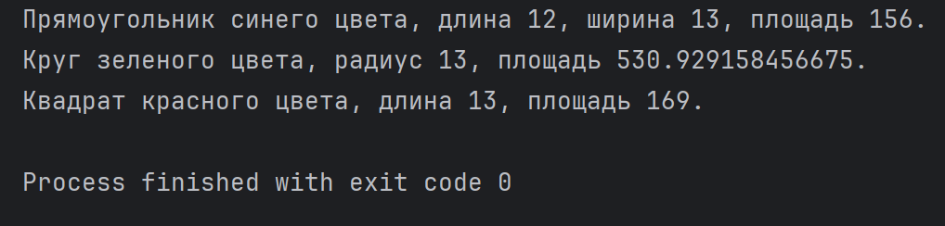

**Результат работы модульного тестирования:**

